方案一、

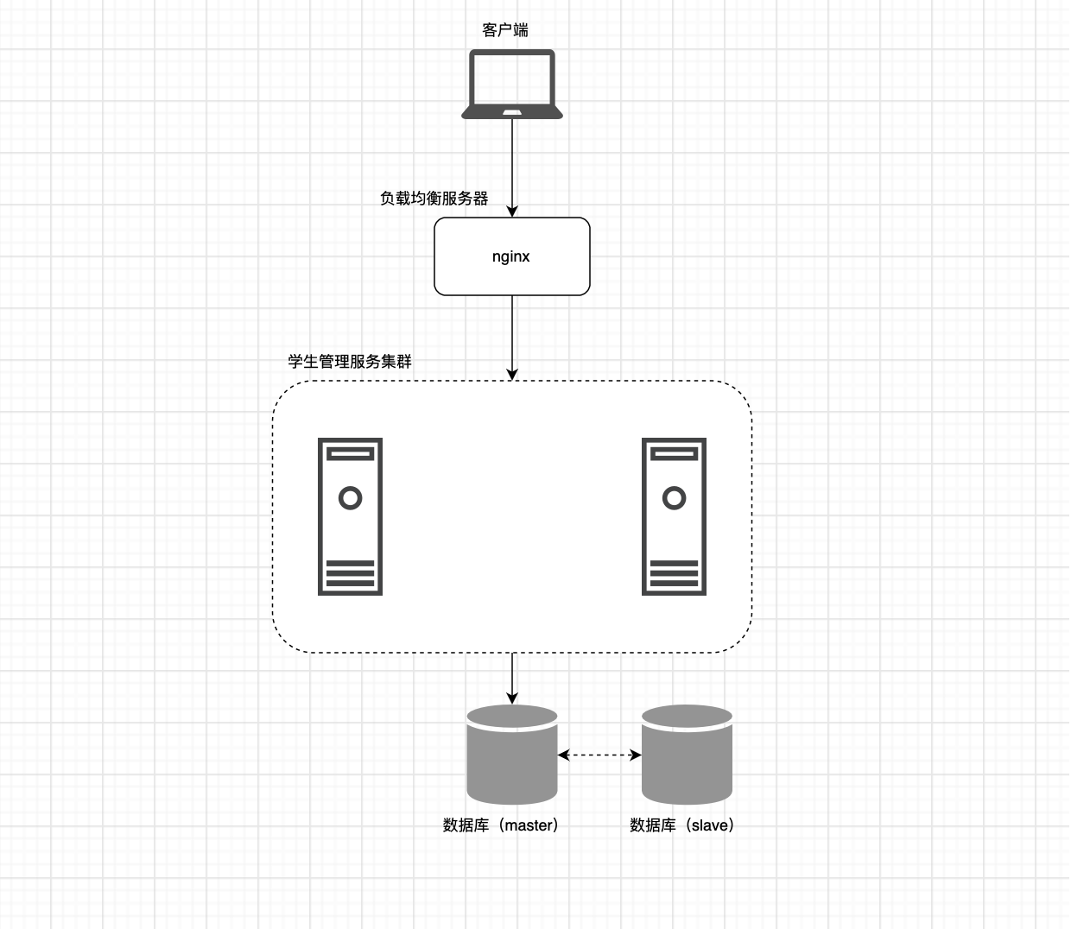

方案说明：

服务横向扩展，加上负载均衡，能支撑1000用户的访问，主从数据库保证了数据的安全性，整体架构相对简单，部署成本低，能满足开发人员较少情况下的快速迭代开发与部署上线

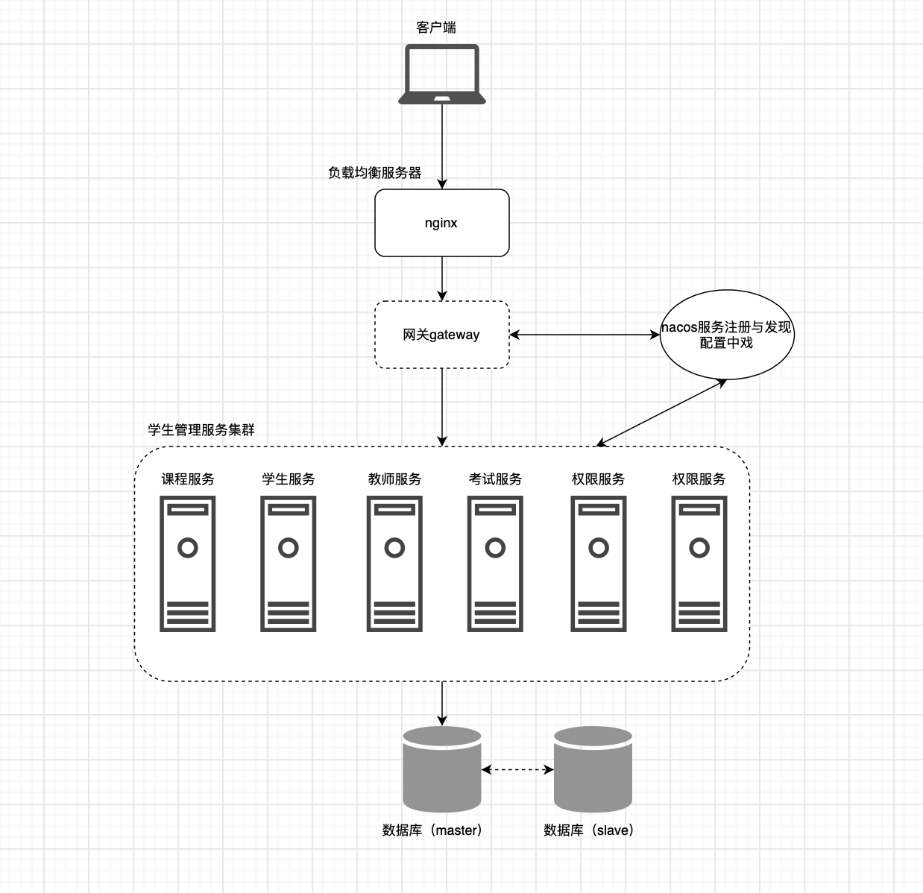方案二、

方案说明：

通过业务拆分，将学生管理系统拆分成不同业务模块的微服务，采用微服务框架，主从数据库保证了数据的安全性，缺点是业务架构比较负责，部署成本也高很多，对于开发人员较少的情况下不满足架构设计的合适原则和简单原则。

综上所述，选择方案一。